**Trabajo Practico nro. 2 – Redes de Datos**

**Alumnos:**

* Colque Vilca Emilse Natali– TUI1284
* González García Carlos Esteban - ESISI913
* Peralta Emiliano Martin - EISI1195
* Peralta Amelia Ross Mari – TUI1756

1. **CASO 1°**
2. **¿Cuáles serían las posibles causas de la caída de la red de datos?**

Entre las posibles causas de la caída de la red, podríamos mencionar:

* Un corte luz.
* Un fallo en el cable que afecta a toda la red.
* Cable Coaxil Cortado.
* El técnico pudo no haber conectado un terminador.

1. **El gerente General de la empresa necesita incorporar en corto plazo más usuarios a la empresa. ¿Planteada esta situación, Que diseño o topología de red de datos le propondría y por qué?**

A corto plazo, se le propondría utilizar la topología anillo, teniendo en cuenta que esta utiliza el mismo cable que la Bus (coaxial), pero a largo plazo propondríamos migrar a una topología estrella obteniendo mejor rendimiento con un Switch central y una conexión mediante cable UTP.

1. **CASO 2°**

ParaProseware Inc. Recomendamos una red Cliente servidor, con una topología Estrella.

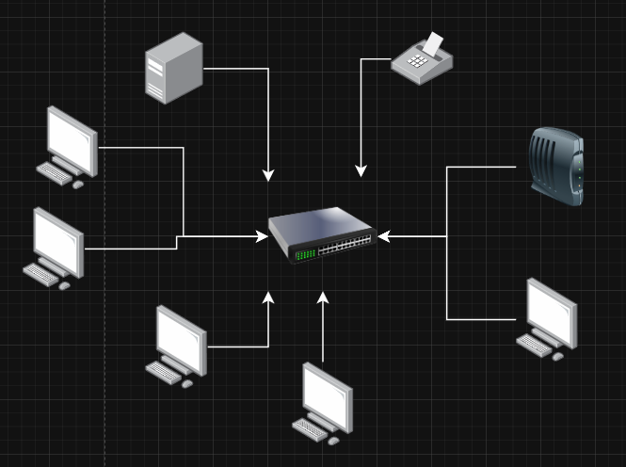

1. **CASO 3°**

En este caso, sugerimos implementar una topología hibrida entre Bus y Estrella, para conectar ambos edificios y teniendo en cuenta la intención de adquirir un sistema de información, la sugerencia seria que el tipo de red sea Cliente/servidor.

